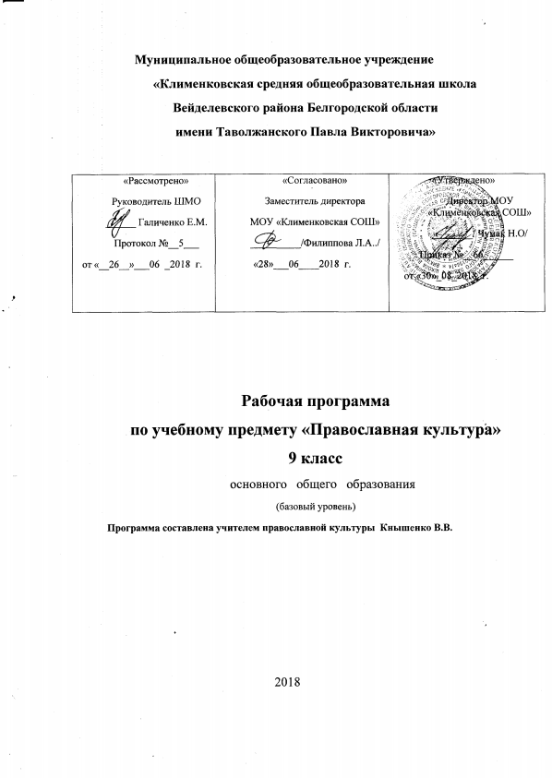

ПОЯСНИТЕЛЬНАЯ ЗАПИСКА

Рабочая программа по православной культуре для уровня основного общего образования (9 класс) разработана на основе:
- авторской программы Л.Л. Шевченко Православная культура: Концепция и программа учебного предмета. 1-11 годы обучения / Шевченко Л.Л.- М.: Центр поддержки культурно-исторических традиций Отечества, 2011 г.
-образовательной программы, которая утверждена приказом по школе № 66 от 30 августа 2018 года.
Шевченко Л.Л. Духовно-нравственная культура. Православная культура. Учебное пособие для общеобразовательных школ, лицеев, гимназий. 9 класс. Творчество. Православные мастера и их творения. Книга 1. Божественное творчество. – М., Центр поддержки культурно-исторических традиций Отечества, 2013;
Шевченко Л.Л. Духовно-нравственная культура. Православная культура. Учебное пособие для общеобразовательных школ, лицеев, гимназий. 9 класс. Творчество. Православные мастера и их творения. Книга 2. Соработничество. – М., Центр поддержки культурно-исторических традиций Отечества, 2013;
Шевченко Л.Л. Духовно-нравственная культура. Православная культура. Учебное пособие для общеобразовательных школ, лицеев, гимназий. 9 класс. Творчество. Православные мастера и их творения. Хрестоматия «Библиотека духовно-нравственной культуры. – М., Центр поддержки культурно-исторических традиций Отечества, 2013;
В современных условиях возрождения и развития традиций российской национальной культуры, сохранение и изучение духовного наследия русского народа приобретает особую актуальность. Изучение православной культуры в системе образования Белгородской области обусловлено настоятельной потребностью современного российского общества в модернизации образования, совершенствовании его содержания, духовно-нравственного воспитания подрастающего поколения. Рабочая программа по православной культуре для 9 классов составлена на основе авторской программы Шевченко Л.Л. Концепция и программа учебного предмета. 1-11 годы обучения.- М.: Центр поддержки культурно- исторических традиций Отечества, М., 2011.
Программа выстроена на основе принципа содержательных концентров: в каждом последующем классе производится углубление материала предыдущего года обучения. Изложение материала тематических линий в учебных пособиях носит личностно - ориентированный характер и учитывает возрастные и индивидуальные возможности его восприятия учащимися. К средним классам у школьников активизируются формы логического мышления. В этом возрасте дети, сохраняя непосредственность образного восприятия, начинают критически оценивать все явления окружающего мира. Поэтому были определены смысловые узлы программы, позволяющие представить феномены православной культуры в проблемной форме через систему понятий, отражающих основной смысл христианства. Учитывая особенности христианской веры, как системы иерархических отношений человека к Богу, к ближним, к миру, к себе (отношений радости, любви, ответственности, милосердия и других), выстроенных на основе системы христианских ценностей, определены ведущие понятия православной культуры для основной школы: счастье-ценности жизни христиан.
Цель программы заключается в том, чтобы установить единое понимание участниками всех образовательных структур любого уровня значения предмета « Православная культура», его содержания и особенностей, по сравнению с другими учебными предметами.
Цели предмета «Православная культура» отражают требования российского законодательства к содержанию образования и ориентированы на достижение следующих задач:
- приобретение культурологических знаний, необходимых для личностной самоидентификации и формирования мировоззрения школьников;
- обеспечение самоопределения личности, создания условий её самореализации;
- воспитание гражданственности и патриотизма, культуры межнационального общения, любви к Родине, семье, согражданам;
- интеграцию личности в национальную и мировую культуру;
- формирование патриотических чувств и сознания граждан на основе исторических ценностей как основы консолидации общества. воспитание нравственных качеств: доброты, милосердия, любви к ближнему, к своему народу, Родине;
- воспитание чувства ответственности за другого человека, уважения к старшим, терпимости, доброжелательности, на положительных примерах жизни героев отечественной истории, культуры, христианских святых;
- освоение первичных знаний о библейской истории происхождения мира, христианском понимании смысла жизни человека, нормах христианской морали, традициях православной семьи, православных памятников архитектуры и искусства;
- развитие интереса к истории своего края и России в целом, образного и ассоциативного мышления, воображения, творческих способностей в различных видах учебной деятельности
- формирование системы отношений и нравственного поведения школьников на примере духовно-нравственных традиций и ценностей отечественной культуры, нравственного и эстетического оценочного суждения явлений окружающей действительности с учетом православных традиций и системы христианских ценностей.
Содержание программы учебного курса
9 год обучения
Творчество. Православные мастера и их творения
Творец. Божественное творчество. Божественная любовь. Мироздание. Дар творчества. Что такое православное творчество? Созидание храма души человека.
Соработничество. Православные мастера и их творения. Человек творящий. Церковное искусство Литургическое пространство православного храма. История развития храмостроения.
Храмостроительство Византии. Храмовое искусство Запада Древнерусское зодчество и его мастера.
Иконопись и иконописцы. Смысл и содержание иконы. Первохристианское искусство.
Церковное искусство Византии. Древнерусская иконопись. Сюжеты и образы древнерусской иконы Как устроен иконостас православного храма? Святые иконописцы Руси и их творения.
Церковное музыкальное искусство. Музыка в православном богослужении История церковной музыки. Святые создатели церковных песнопений Песнопения Всенощной Размышления о Божественной Литургии. Изображения песнопений и певцов в церковном искусстве
Обсуждаем-размышляем. «Сохраняет ли современный человек дар творчества?
Требования к уровню подготовки учащихся 9 класса
Требования к уровню подготовки учащихся определяются в соответствии с содержанием образовательного курса 9 года обучения
Требования представлены в виде номенклатуры знаний о православной культуре, изложенных на общеобразовательном уровни в соответствии со ступенью обучения и структурой содержательных линий предмета. Уровни выражены через действия, которые учащиеся должны выполнять для оценки подготовленности.
В рамках требований учащиеся должны:
- называть и показывать;
- определять и измерять, фиксировать;
- описывать, составлять;
- объяснять;
- прогнозировать (простейшие действия).
Показателями освоения учебного материала предметной области, помимо знаний и умения школьников охарактеризовать термины и понятия курса в содержательном плане, является способность оценки и навыки анализа духовно-нравственных явлений и категорий как в общем культурно-историческом, так и в конкретном социокультурном российском контексте. А также умение организовывать и строить свои отношения с окружающими людьми в соответствии с нравственными нормами российского общества.
Критерии оценки образовательно-воспитательных результатов имеют специфические особенности: альтернативность ответа, право морального выбора, необходимость нравственной характеристики цели и результата деятельности. Формы контроля могут быть вариативными, включая анкетирование, тестирование, анализ продуктов деятельности (сочинения, рисунки и т.д.).

Перечень учебно-методических средств обучения
1. Авторская программа Л.Л. Шевченко Православная культура: Концепция и программа учебного предмета. 1-11 годы обучения / Шевченко Л.Л.- М.: Центр поддержки культурно-исторических традиций Отечества, 2011 г.
2. Шевченко Л.Л. Духовно-нравственная культура. Православная культура. Учебное пособие для общеобразовательных школ, лицеев, гимназий. 9 класс. Творчество. Православные мастера и их творения. Книга 1. Божественное творчество. – М., Центр поддержки культурно-исторических традиций Отечества, 2013;
3. Шевченко Л.Л. Духовно-нравственная культура. Православная культура. Учебное пособие для общеобразовательных школ, лицеев, гимназий. 9 класс. Творчество. Православные мастера и их творения. Книга 2. Соработничество. – М., Центр поддержки культурно-исторических традиций Отечества, 2013;
4.Шевченко Л.Л. Духовно-нравственная культура. Православная культура. Учебное пособие для общеобразовательных школ, лицеев, гимназий. 9 класс. Творчество. Православные мастера и их творения. Хрестоматия «Библиотека духовно-нравственной культуры. – М., Центр поддержки культурно-исторических традиций Отечества, 2013;

Официальные информационные ресурсы
www.patriarchia.ru - официальный сайт Московской Патриархии Русской Православной Церкви,
blagovest.bel.ru - официальный сайт Белгородской и Старооскольской епархии, www.beluno.ru – официальный сайт департамента образования, культуры и молодежной политики Белгородской области,
www.ipkps.bsu.edu.ru - сайт Белгородского регионального института повышения квалификации и профессиональной переподготовки специалистов.

.

